Экскурсия
в «Библиотеку семейного чтения» и «Социальный приют для пожилых людей»
Участники: обучающиеся, воспитанники 10—12 классов, в сопровождении классных руководителей - Александровой Т.В., Безруковой О.А., учителя СБО - Кашиной Ю.П., учителя производственного обучения — Бояркина А.Н.
Цель: Обучающиеся со сформированными знаниями о становлении города Нефтеюганска, почетных жителях и тружениках нефтяного края.
Ход экскурсии:
- Проведение инструктажа «Правила безопасного поведения пешехода»; «Правила
поведения в общественном месте».
- Ознакомление с планом проведения экскурсии.
- Постановка цели и задач.
- Рефлексия.

Работники библиотеки семейного чтения г.Нефтеюганска в честь приближающей знаменательной даты «День рождения города Нефтеюганска — 16 октября» подготовили и провели интересное и запоминающиеся мероприятие:
-Театрализованное представление с декорациями быта коренных народов севера;

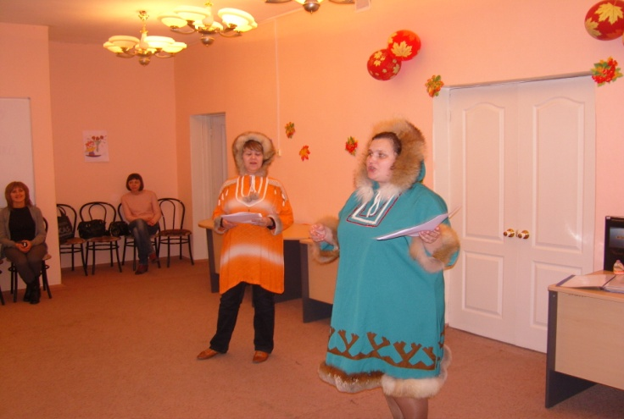

-

-представили вниманию репрезентацию о памятных местах города и видеофильм, посвященный истории становления города Нефтеюганска;
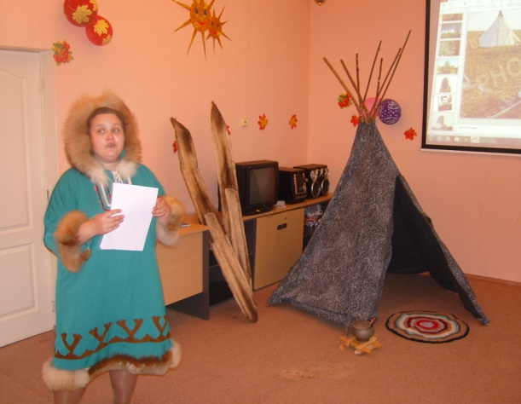

-провели занимательную викторину «Моя малая Родина Нефтеюганск».
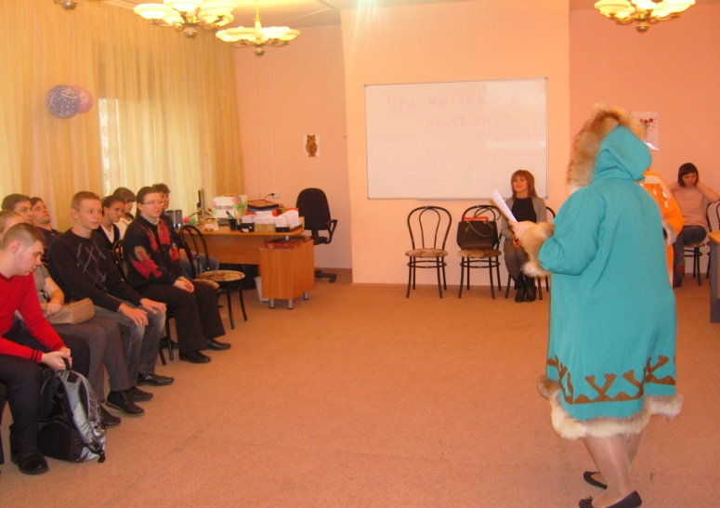

Обучающиеся с удовольствием запечатлели себя на фоне представленных экспозиций быта коренных народов Севера.
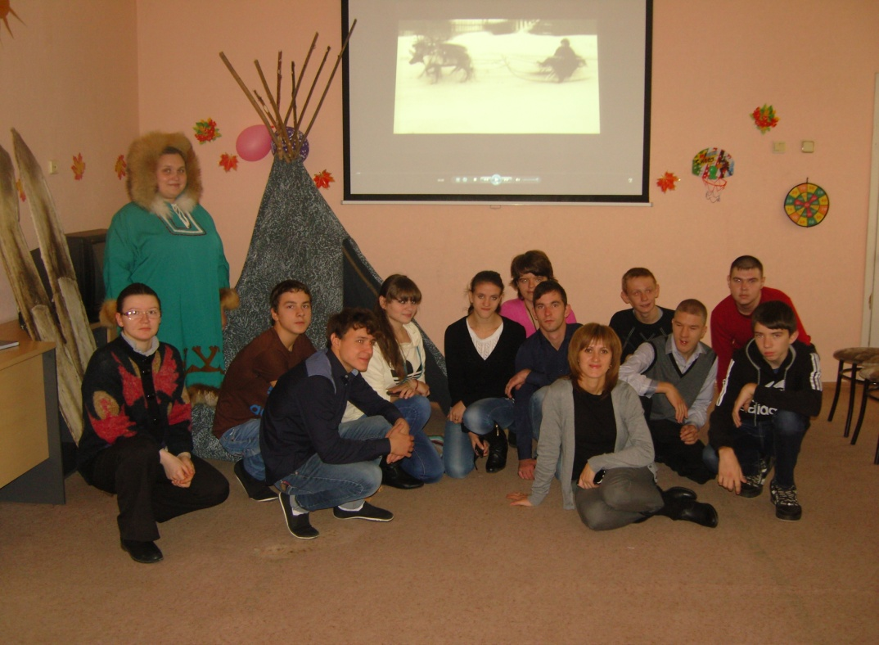

Далее экскурсия была продолжена в отделении КУ «Специальный дом для одиноких и престарелых» Тема: «Встреча с интересными людьми, тружениками родного края».



В Отделении КУ «Специальный дом для одиноких и престарелых» состоялась встреча с инвалидом труда Сичко Владимиром Ивановичем. Владимир Иванович рассказал о своем профессиональном пути, поведал о тонкостях профессии строителя. Сказал напутственные слова будущим выпускникам школы-интерната.
Обучающиеся поблагодарили Владимира Ивановича за интересную и содержательную беседу и в честь празднования дня рождения города Нефтеюганска по поручению администрации школы-интерната вручили печатные издания, фотоальбомы о родном крае.


